Week 3, Dag 1, het spiegelen van figuren (Versie 20220202)
Opgave 17
Neem bruine driehoek en lijn l weer over op je ruitjespapier, door de hokjes te tellen.

Je ziet driehoek ABC (bruin) en een lijn l (zwart). Spiegel driehoek ABC om lijn l, die fungeert als spiegel-as. Als je klaar bent, knip je je spiegelfiguur uit en plak die hier onder in de open ruimte. (Oplossing staat op de achterkant. Niet kijken; eerst zelf proberen!!)
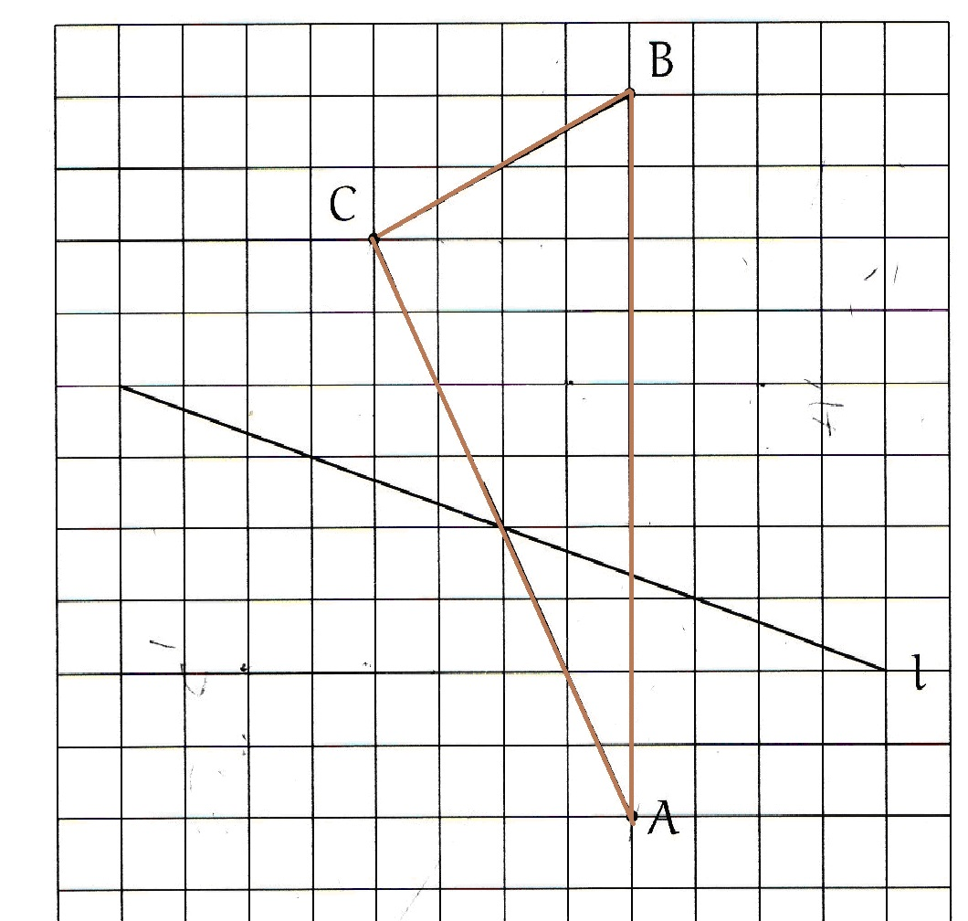

Oplossing:

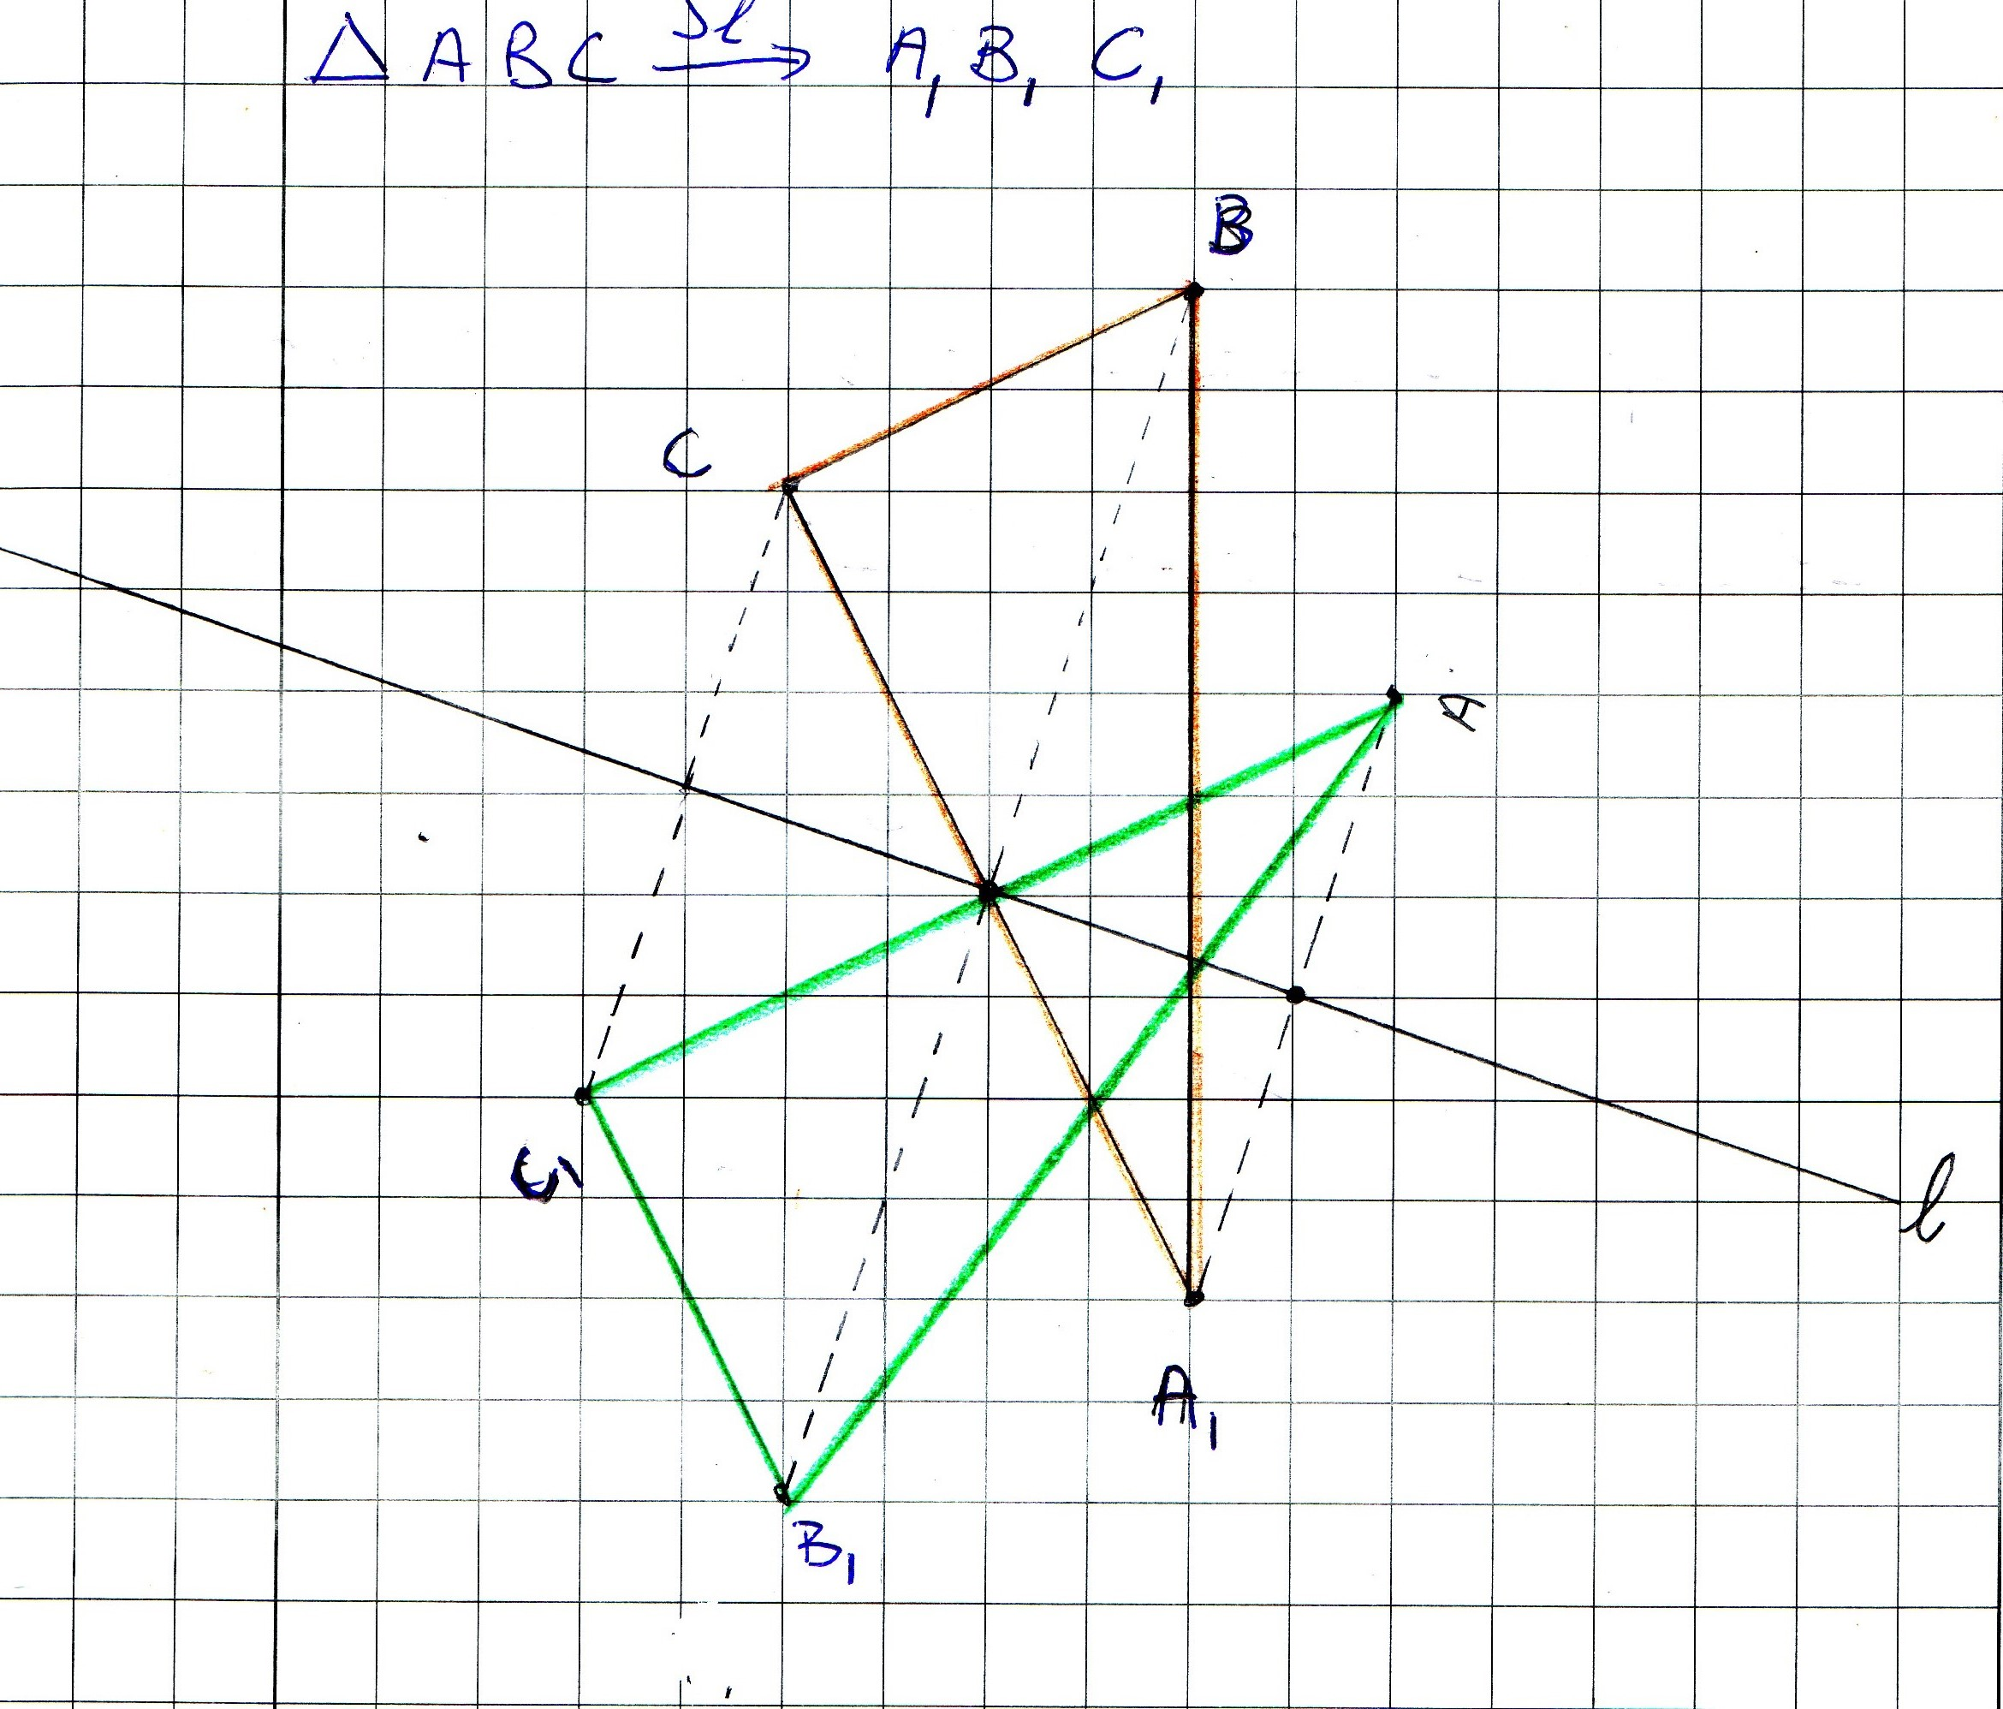

0-0-0-0-0

